05.04.2016г. в первом классе состоялся праздник «Прощание с АЗБУКОЙ», который провела учитель начальных классов Чекушкина Ирина Михайловна.
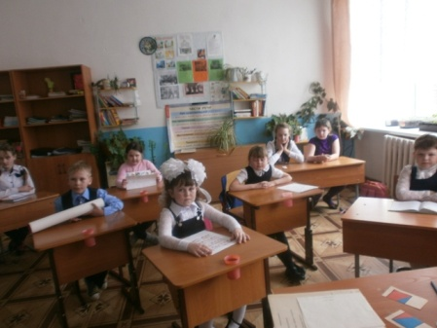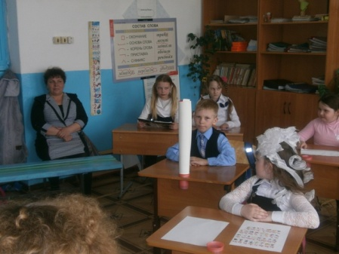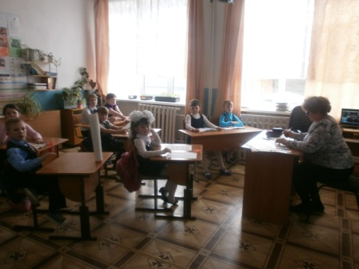
Были приглашены родители и гости.
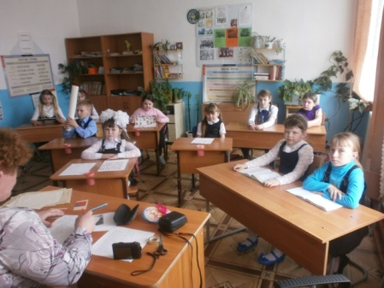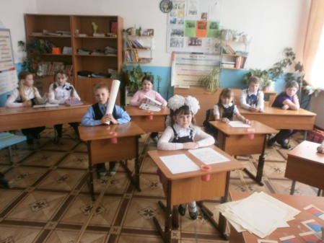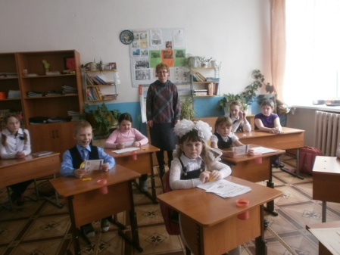
Директор школы Симон Т.В. поздравила с окончанием изучения азбуки и пожелала учиться на «4» и «5».
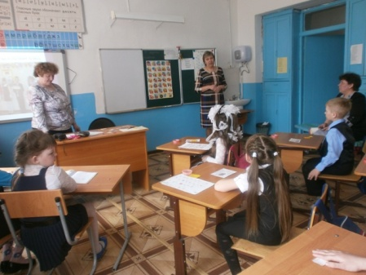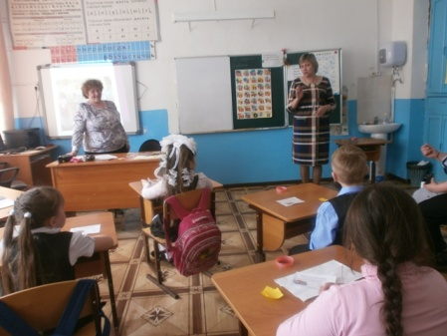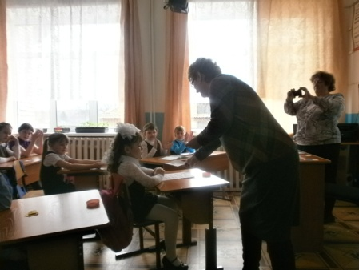
Поздравить первоклассников пришла библиотекарь нашей школы Мартынова И.В., которая провела весёлый конкурс на «Лучшего знатока сказок».
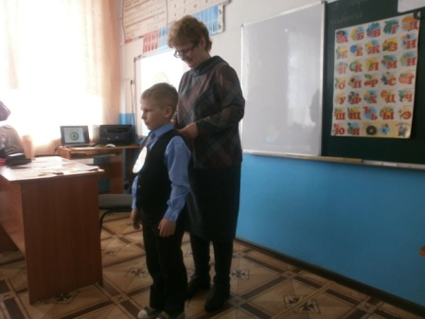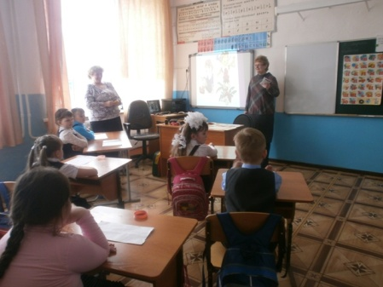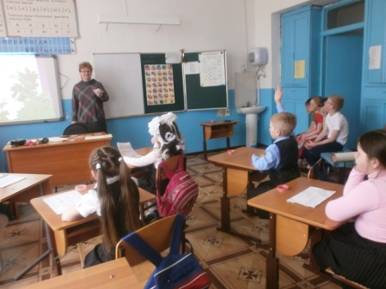
Таким знатоком стал Шугаев Егор. А также первоклассники познакомились с правилами пользования библиотекой, дали обещание быть активными читателями.

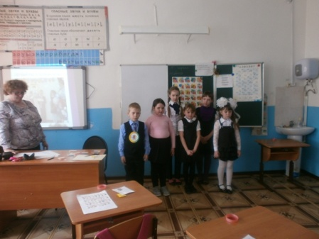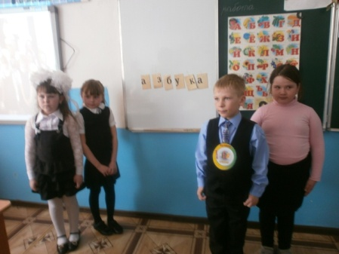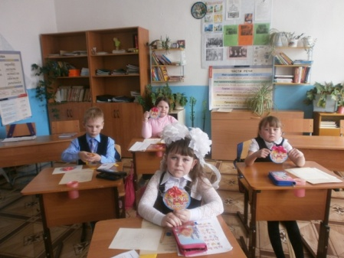
Все дети получили читательские билеты.
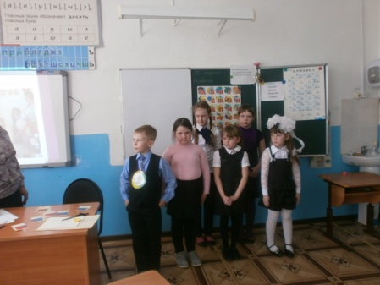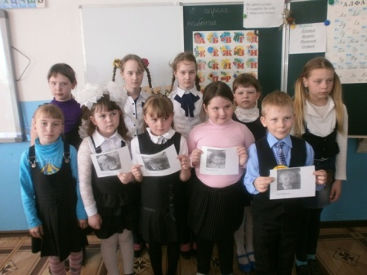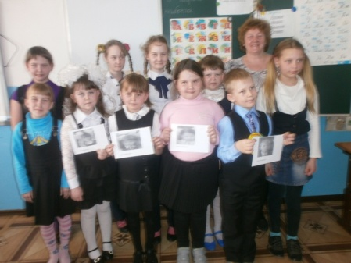
Первоклассники показали, что они, действительно, знают грамоту, умеют читать и писать.

